**Criação – Métodos**

**O que é um Método?**

“É uma porção de código (sub-rotina) que é disponibilizada por uma classe. Este é executado quando é feita uma requisição a ele. São responsáveis por definir e realizar um determinado comportamento.”

Padrão de definição:

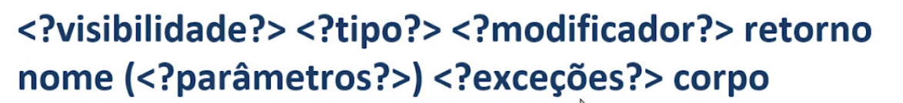

Obs: Oque está com “?” São opcionais, de acordo com a nossa necessidade.

As Letras Sublinhadas geralmente são a opções mais utilizadas.

**Assinaturas**

